千葉演習林 ボランティア会
Ａｂｉｅｓ 通信 （No.75） 2018. 9. 5

もくじ
1．7月度 Abiesボランティア活動
〈本沢林道シダおよび植物観察会〉
2．7月度 Abiesボランティア活動
〈高校生ゼミ サポート〉
3．8月度 Abiesボランティア活動
〈郷台畑タケ試験地の除草作業〉
4．今後のAbiesボランティア活動予定

7月度 Abiesボランティア活動
〈本沢林道シダおよび植物観察会〉

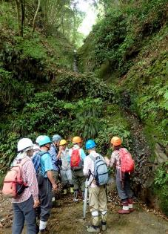
日 時 2018（平成30）年7月5日（木） 10:00～15:00 曇
集合解散 清澄作業所構内
講 師 倉俣 武男氏
参加者 岩崎（寿）、岩崎（香）、中原、新井、中野、中山、
和田、米倉、稲岡、神子（秀）（敬称略、10名）

午前中小雨の予報で決行しましたが、ほとんど雨に降られず、また、強風も谷筋のため感じず、過ぎてみれば絶好の観察会日和でした。
清澄に集合し、本沢林道入口の坂本駐車場まで車４台に分乗し移動しました。
早速、二タ間川沿いの本沢林道を歩き始めました。渓流沿いでは鳥の声が響き渡り、ヒメハルゼミの蝉時雨の中、倉俣講師の解説で観察会が始まりました。さすがはシダの宝庫といわれるだけありおよそ50種を数え、クサアジサイなどの花も色を添えていました。
このような観察会は初めての参加であり、倉俣講師や皆さんの知識の豊富には驚きました。シダについては、色々なところで出てくるので何とかものにしたいと参加したものの、今日も余りにも多くあり過ぎ大変なことが前にも増したように思われました。しかし、シダについて、興味がわいたのも事実です。講師や皆さんに教えていただいたことを生かしていけたらいいと思います。（神子 秀男）

＜所感＞岩崎会長のご挨拶と倉俣先生のご紹介があり健康チェックの後、会長、米倉さん新井さんの車に分乗し本沢林道に移動後観察を開始しました。途中熱心な観察のため最奥部まで行く時間が無くなり2.6km地点で折り返しました。先生の分かりやすい解説のもとヤマビルを注意しながら数多くのシダ類を観察できました。（中野 記、写真も）
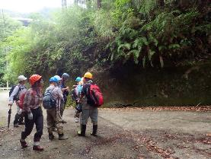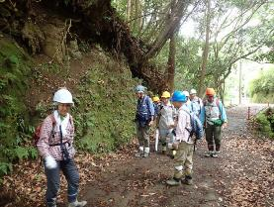
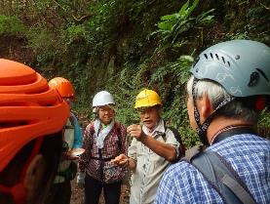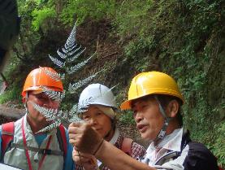
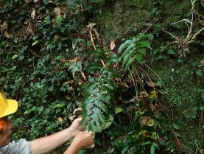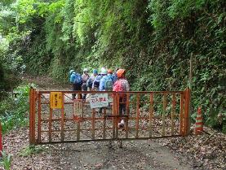
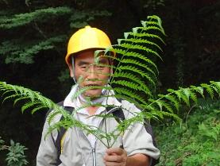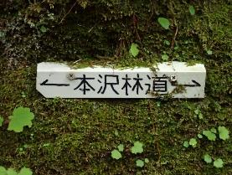
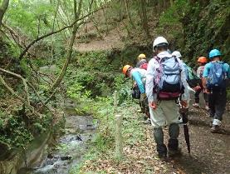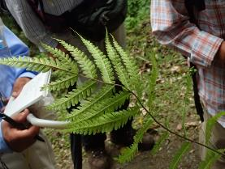
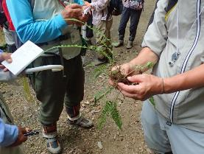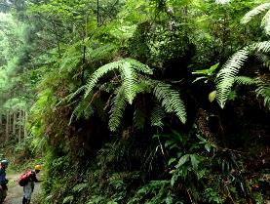

東大演習林本沢林道のシダ（抜粋） 稲岡
種名 | 科名 | 備考
イノモトソウ | イノモトソウ科  イノモトソウ属 | 中軸に翼、胞子葉の幅は栄養葉の半分ほど。  胞子葉と栄養葉の形がはっきり異なるものを二形性という。  イノモトソウ属のシダには偽包膜（葉の縁が反り返り、胞子嚢群を包み込む）がある。
オオバノイノモトソウ | イノモトソウ科  イノモトソウ属 | 中軸に翼はない。イノモトソウより葉は大きめ、胞子葉の幅は栄養葉の半分ほど。
マツザカシダ | イノモトソウ科  イノモトソウ属 | 葉脈に沿って白い帯
ナチシダ | イノモトソウ科  イノモトソウ属 | 葉は3対（ウラジロ、コシダは2対）。ソーラスが葉の縁に沿ってつく。これでもイノモトソウ属。
ハチジョウシダモドキ（コハチジョウシダ） | イノモトソウ科  イノモトソウ属 | 先端が尖る。偽包膜（葉の縁が反り返り、胞子嚢群を包み込む）がある。
イヌワラビ | イワデンダ科 | 先端の羽片の先が細長く尖る。夏緑性で2回羽状複葉。
シケシダ | イワデンダ科 | ソーラスが細長い、1回羽状複葉、羽状中裂～深裂。
ナチシケシダ | イワデンダ科 | 栄養葉と胞子葉の形が異なる、長三角形。
ホソバシケシダ | イワデンダ科 | 栄養葉と胞子葉の形が異なる、細長い。
ノコギリシダ | イワデンダ科 | 鋸状の鋸歯、細長いソーラス
ヘラシダ | イワデンダ科 | 単葉、ソーラスは線形で左右対称につく。
ヒカゲワラビ | イワデンダ科 | 夏緑性、2回羽状複葉。
ウラジロ | ウラジロ科
コシダ | ウラジロ科
ヒトツバ | ウラボシ科 | 栄養葉と胞子葉あり、胞子葉は幅が狭い。
マメヅタ | ウラボシ科 | 胞子葉はへら型
ミツデウラボシ | ウラボシ科
クリハラン | ウラボシ科
オオイタチシダ | オシダ科 | 最下辺の小羽片が長い。オオイタチシダは小羽片の裂片に鋸歯あり、ヤマイタチシダにはない。
ヤマイタチシダ | オシダ科 | 最下辺の小羽片が長い。小羽片の裂片に鋸歯がない。
クマワラビ | オシダ科 | ソーラスは葉身の上部羽片につく。ソーラスのついた羽片は縮んで秋に枯れる。
オクマワラビ | オシダ科 | ソーラスは葉身の上半分の羽片につく、クマワラビよりもつく部分が多い。ソーラスのついた羽片は縮んだり枯れたりしない。
コバノカナワラビ | オシダ科
ホソバカナワラビ | オシダ科
ヒメカナワラビ | オシダ科 | 別名：キヨスミシダ 葉身に光沢があるが、コバノカナワラビなどに比べ小型。
ジュウモンジシダ | オシダ科
ツルデンダ | オシダ科 | 葉の先端に無性芽をつける。
ヤブソテツ | オシダ科 | ヤマヤブソテツと云う種はなくなった。
テリハヤブソテツ | オシダ科 | 葉の基部が円形（ナガバヤブソテツはくさび形）。光沢はナガバヤブソテツに次ぐ。
ナガバヤブソテツ | オシダ科 | 葉に光沢がある。葉の基部はくさび形。  鋸歯が目立つものとそうでないものがあるようだ。ヤブソテツ類で唯一の卵子提供体で、雑種をつくる。他のヤブソテツ類は無性生殖。
オリヅルシダ | オシダ科 | ヤブソテツに比べ、羽片の幅が狭い。羽片の基部に耳垂が発達する。葉脈が交わらない（ヤブソテツは網目状？）。  先端から無性芽が発達する（ランナーを伸ばして無性芽をつける。正式にはランナーと云うよりストロン：匍匐茎）。
ベニシダ | オシダ科 | 最下羽片の一番最初の小羽片が短い。  新葉と、春頃のソーラスが赤みを帯びている。
リョウメンシダ | オシダ科
トウゴクシダ | オシダ科 | 常緑性。ベニシダに似るが葉先がより急に細くなる傾向。
イワヒメワラビ | コバノイシカグマ科 | 3回羽状複葉の夏緑性シダ
コモチシダ | シシガシラ科
ゼンマイ | ゼンマイ科
ゲジゲジシダ | ヒメシダ科
ヒメワラビ | ヒメシダ科 | 2回羽状複葉だが、小羽片に柄がない。
ホシダ | ヒメシダ科 | 1回羽状複葉の常緑シダ。イヌワラビも羽片の先が細長く尖るが2回羽状複葉で夏緑性。
ミゾシダ | ヒメシダ科 | 1回羽状で夏緑性。葉軸に毛が密生、ソーラスは葉脈に沿って付き、包膜がない。
カニクサ | フサシダ科
ウラゲイワガネ | ホウライシダ科 | イワガネゼンマイの品種（forma)、葉裏に毛がある。葉裏の葉脈が途中で合流しない、合流するのはイワガネソウ。
イワガネソウ | ホウライシダ科
フイリイワガネソウ | ホウライシダ科 | イワガネソウの斑入り品種(forma)。
タチシノブ | ホウライシダ科 | 細長いソーラスを小羽片の中につける。  栄養葉は胞子葉に比べて切れ込みが浅く丸みを帯びる、ホラシノブに似る？
ハコネシダ | ホウライシダ科 | ソーラスが小羽片の真ん中先端に一個、ホウライシダは小羽片の先端に沿って複数個配列する。
ホウライシダ | ホウライシダ科 | 逸出帰化種。小羽片はハコネシダに似るが、より幅広。ソーラスは小羽片の先端に沿って複数配列する。
ホラシノブ | ホングウシダ科 | 紅葉するシダ。ソーラスは小羽片の先端につく。タチシノブ（ホウライシダ科）は細長いソーラスを小羽片の中につける。
ホソバトウゲシバ | ヒカゲノカズラ科 | 茎は直立し、葉を密生してつける。大きなスギゴケに似たシダらしくないシダ。葉幅は1～２mm（トウゲシバは3～5mm）。

7月度 Abiesボランティア活動
〈高校生ゼミ サポート〉
新井 通子
日 時 2018（平成30）年7月31日（火）13：00～18：00
場 所 清澄講義室・清澄周辺林内
参加者 高校生5名、中学生1名
Abies 新井（但し、7月31日～8月2日の日程の内7月31日のみ参加）
7月31日～8月2日の3日間のうち初日のみお手伝いしました。
参加者は千葉、東京、神奈川から男子6名（高校生5名、中学生1名）でした。
講義室にて森林の種類や演習林の概要など学んだ後、郷台林道～荒樫モミツガ天然林～仁ノ沢林道～今澄まで、植物採集や高齢スギの樹周測定などの研修をしました。
酷暑の中、全員が熱心に課題に取り組んでおられ、感動と元気をもらいました。
ヤマビル対策も万全で被害者もなく無事に終了となりました。
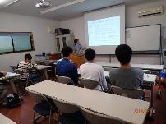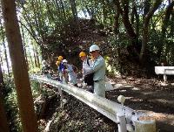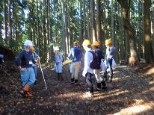
講義室での説明 郷台林道観察 スギ人工林にて

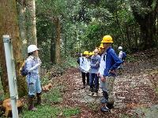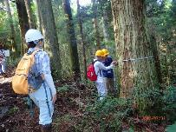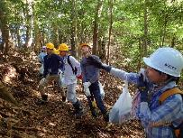
158年生 今澄スギ高齢林の説明 スギ高齢人工林にて胸高直径測定実習 仁ノ沢天然林

8月度 Abiesボランティア活動
〈郷台タケ試験地の除草作業〉
和田 光義
日 時 平成30（2018）年８月3日（金） 10：00～15：15
場 所 郷台畑
参加者 Abies 岩崎（寿）、石松（彰）、新井、鈴木、中野、和田 ６名
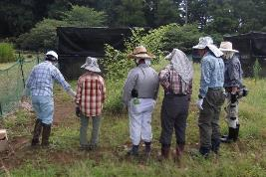
演習林 久本助教 １名 計７名（敬称略）
天 気 晴

連日の猛暑で熱中症には注意するようにと予報で繰り返し放送していましたが、飲み物や塩分、休憩などに心がけ、無事に除草作業を終了しました。清澄作業所に集合し、10：00から参加者の健康チェックを行い、久本さんの運転で郷台畑へ出発しました。
作業開始前の注意事項説明
10：40郷台作業所に到着、久本さんから本日の作業の内容と予定の説明を受け作業を開始しました。試験地を見ると長いもので30～40cmの雑草が茂っていました。一区画2人で竹を傷めないように一番奥から抜き取りを始めました。除草しているフェンスの外側に小鹿がゆうゆうと餌を食べていて心が少し和みました。休憩場所はセンペルセコイアの大木の下の涼しいベンチで取りました。一息してから作業を再開しました。昼食は12時10分ごろから宿泊小屋でテーブルを囲んで和気あいあいと、植物や旅行、知人など幅広く、家庭で取れたトマトやブルーベリーなどの差し入れもありました。午後からひと頑張りで作業再開しました。やはり強烈な暑さの中汗を拭きながら黙々と励みました。試験地に温度計が設置され久本さんが現在35℃で日向だと40℃近くになるようだと話されていました。また体内の毒素が汗で流れリフレッシュできたなどと話が聞こえました。休憩中に當山さんと一緒に中国杭州出身の留学生が来られたので皆でご挨拶をしました。郷台畑の見学に来られたそうです。
猛暑の中、15時15分に作業を終了しました。お疲れ様でした。
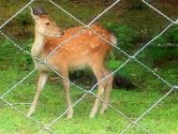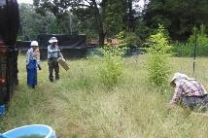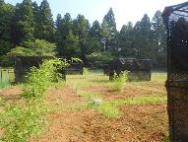
我々を観察に来た小鹿 除草前の雑草 除草後

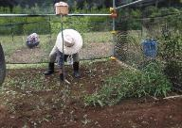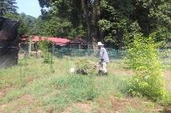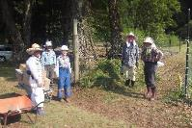
遮光幕内部の除草 抜き取った草の搬出 除草した草の山

今後のAbiesボランティア活動予定

2018（平成30）年 9月26日（水） 鴨川市立天津小学校 緑の教室 サポート
〃 9月29日（土） 試験研究補助 ドングリ拾い 大房岬
〃 10月4日（木） 試験研究補助 ドングリ拾いと加工 天津
〃 10月27日（土）～28日（日） お月見研修会と演習林を歩こう

詳細は別途お知らせします。

=========================================================================================

千葉演習林ボランティア会 Abies 通信 No.75
〒292-0041 千葉県木更津市清見台東3-29-15 岩崎寿一

